作 者 推 荐

米歇尔·坎贝尔
（Michele Campbell）

作者简介：
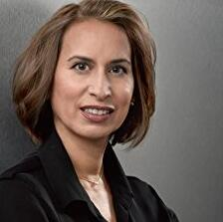
米歇尔·坎贝尔（Michele Campbell）毕业于哈佛大学和斯坦福大学法学院，曾就职于曼哈顿一家知名律师事务所，后成为纽约市联邦检察官，八年来致力于打击犯罪。

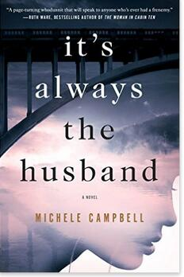
中文书名：《总是丈夫做的》
英文书名：IT’S ALWAYS THE HUSBAND
作 者：Michele Campbell
出 版 社：St. Martin’s Press
代理公司：ANA/Conor
页 数：336页
出版时间：2017年5月
代理地区：中国大陆、台湾
审读资料：电子稿
类 型：惊悚悬疑
版权已授：英国、以色列、波兰、捷克
中文简体字版权已售

内容简介：

2017年出版以来畅销30万册！

三个女人之间混乱的友谊，以及其中一位遇害后剩下二人的境域。

凯特（Kate）、奥布里（Aubrey）、珍妮（Jenny）三人是大学室友。凯特相貌姣好、行事狂野、家境富有，但有身体缺陷。奥布里来自一个破碎的家庭，依靠经济援助过活，她只想摆脱过去。珍妮则是奋斗者——才华横溢，雄心勃勃，决心成功。尽管她们性格与出身截然不同，但还是很快变得密不可分。

二十年后，三人中的一个站上大桥边缘，被催促着“快跳”。

事情怎么会变成这样？

小说在大学时光和成年生活之间来回切换，你能清楚地看到这些女人彼此间的爱恨交织——但是这种情感会导致谋杀吗？谋杀她们中的一位？或者正如每个人所认为的那样，妻子的不幸“总是丈夫做的好事”？

媒体评价：

“最引人入胜的推理悬疑夏日小说。”
----《红皮书》（Redbook）（这个夏季你该带去海边的20本书）

“非一口气读完不可的作品。”
----PopSugar网站

“露丝·韦尔（Ruth Ware）和吉莉安·弗琳（Gillian Flynn）的粉丝们被这本书所吸引。”
----BuzzFeed网站（这个夏季值得你阅读的8本惊悚小说）

“米歇尔·坎贝尔（Michele Campbell）讲述了一段关于爱情、仇恨和谋杀的悬疑故事。”
----《美国周刊》（Us Weekly）

“残忍的情节变换，令人信服的设定，坎贝尔撰写了一部令人爱不释手的作品。”
----《出版者周刊》（Publishers Weekly）

“曲折、悬疑……一直吸引读者们的注意力。”
----《书目杂志》（Booklist）

“《总是丈夫做的》（It’s Always the Husband）带领读者们深入角色的心理，令人震惊的转折让读者们久久回味。”
----《浪漫时代》（Romantic Times）（提名《总是丈夫做的》为最佳读物）

“这部有趣的推理小说将探索摧毁友谊、婚姻和生命的爆炸性潜力……令人爱不释手。”
----《科克斯书评》（Kirkus Reviews）

“精彩而曲折的作品，让我一路猜测到最后一页。讲述了三位大学室友间犹如过山车般的友谊，这段感情结束于多年后的谋杀。我读得热泪盈眶！”
----畅销书作家，珍妮特·伊万诺维奇（Janet Evanovich）

“常春藤联盟的秘密和丑闻。还有什么能比这更吸引人呢？米歇尔·坎贝尔（Michele Campbell）的小说是令人爱不释手的佩顿镇。”
----畅销书作家，苔丝·格里森（Tess Gerritsen）

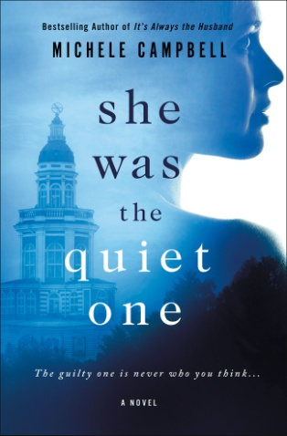
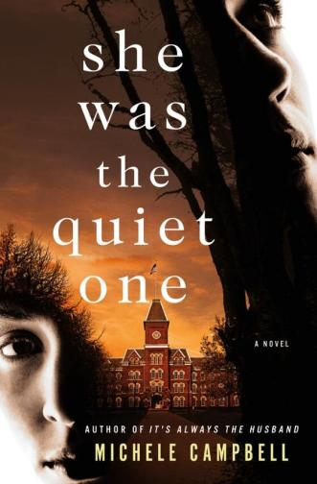
中文书名：《她是最安静的那一个》
英文书名：SHE WAS THE QUIET ONE
作 者：Michele Campbell
出 版 社：St. Martin’s Press
代理公司：ANA/Conor
页 数：352页
出版时间：2018年7月
代理地区：中国大陆、台湾
审读资料：电子稿
类 型：惊悚悬疑

- 入选“好莱坞报道”（Hollywood Reporter）、Brit+Co、Popsugar和“左旋”（Levo）等网站的“夏季必读”书单！
- 入选Buzzfeed、Parade、Culturalist、Refinery29、Brit+Co、Barnes & Noble、Bookstr、SheReads、CrimeReads和Bookbub等网站的“惊悚必读”书单！

内容简介：

双胞胎姐妹露丝（Rose）和贝尔·恩赖特（Bel Enright）转入了知名的新罕布什尔寄宿学校——奥德尔学院（The Odell School），这似乎是一生难得的机遇。姐妹二人截然不同。学校生活激起她们之间的竞争。学校本身也有阴暗的一面：享受特权的孩子们不受约束；学校中的仪式和传统比表面看起来更加险恶；财富和权利只会带来灾难。

萨拉·多诺万（Sarah Donovan）出身贫寒，但是野心勃勃，作为学院教师的妻子，奥德尔学院也是他们这个小家难得的机会。但是，她又多了解自己的丈夫呢？为了达到目的，他能做到什么程度呢？漆黑的夜晚以谋杀告终，谁有罪，谁知道真相，谁全程参与其中？她是最安静的那一个，凶手则是最出乎你意料的那位。

媒体评价：

“人物性格塑造娴熟老练，最终转折让人直呼惊讶。”
----《书单》

“这部小说将忠诚分裂，探索了复杂而脆弱的信任。”
----《出版者周刊》

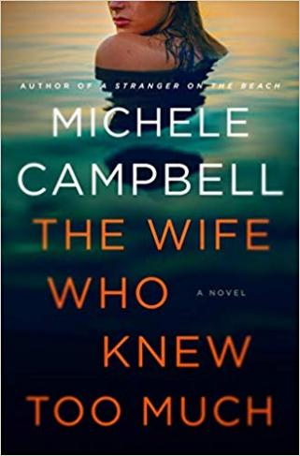
中文书名：《你知道的太多》
英文书名：THE WIFE WHO KNEW TOO MUCH
作 者：Michele Campbell
出 版 社：St. Martin’s Press
代理公司：ANA/Conor
页 数：336页
出版时间：2020年6月
代理地区：中国大陆、台湾
审读资料：电子稿
类 型：惊悚悬疑

内容简介：

塔比莎·吉拉德（Tabitha Girard）多年前被康纳·福特（Connor Ford）伤了心。他是一个好学生，也很英俊，而她则是他在乡村俱乐部的泳池旁认识的女孩。这段恋情对他来说只是一场夏日狂欢，但对塔比莎来说却是一切。

几年后，康纳又回到了塔比莎的生活里，他年龄更大，也更富有了，但他并不快乐。他的婚姻只是为了钱，他的妻子妮娜（Nina）家境优渥，但神经质而且控制欲极强，他从来没有爱过妮娜，他爱的人一直是塔比莎。

妮娜自杀时，康纳自由了。他终于可以和塔比莎在一起了，妮娜的房子也成了他们的，这似乎是一个浪漫的童话故事的完美结局。但多年之后，塔比莎发现了一本日记，里面写道：“我写下这些日记，作为我早逝时的警报，如果我意外死亡，那么这里面一定有鬼，而康纳就是幕后黑手。康纳——还有她。”

康纳·福特到底是谁？他为什么要和妮娜结婚？塔比莎是他的真爱吗？还是说她只是一个外遇对象，一个在警察调查妮娜死亡时，能够方便地用作挡箭牌的人？

塔比莎没有做好心理准备，但她已经被地卷入了这场黑暗当中，她清楚地意识到，她作为妻子所知道的事情恐将招来杀身之祸。

媒体评价：

“泳池派对绝对少不了这本书。”
---- 《出版者周刊》

“刻意营造出混乱氛围，阴谋得到巧妙揭示，危险迫在眉睫。这部作品情节紧凑而激动人心。”
——《书单》

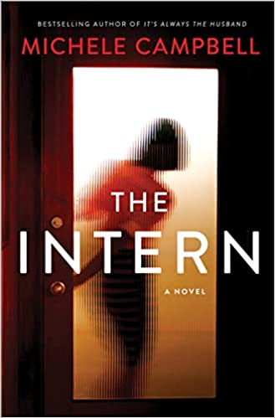
中文书名：《实习生》
英文书名：THE INTERN
作 者：Michele Campbell
出 版 社：St. Martin’s Press
代理公司：ANA/Conor Cheng
页 数：320页
出版时间：2023年10月
代理地区：中国大陆、台湾
审读资料：电子稿
类 型：惊悚悬疑
版权已授：英国

·“月度好书”读书俱乐部精选

·亚马逊4.3星
#101 女性罪案小说
#159 女性心理小说
#247 美国悬疑小说（Kindle）

内容简介：

法官凯瑟琳·康洛伊（Kathryn Conroy）招募实习助理，年轻的哈佛法学院学生马蒂森·里维拉（Madison Rivera）从众多候选人中脱颖而出，并且有望实习转正。然而马蒂森有一个不可告人的秘密，一旦泄露就将毁掉她的光明前程。

马蒂森的弟弟丹尼（Danny）麻烦缠身，最终遭到逮捕，牢狱之灾看来不可避免，而庭审法官正是康洛伊。丹尼指控康洛伊受贿，却在指控过程中离奇失踪。马蒂森寻找着弟弟失踪的蛛丝马迹，一脚踏入康洛伊法官堂皇亮丽的世界。

凯瑟琳·康洛伊究竟是导师、受害者还是罪犯？她究竟是想助马蒂森一臂之力，还是仅仅将学徒当做棋子？为什么会有人想要刺杀她？这场危险的猫鼠游戏中，两位女士互相周旋，寻找破绽与真相。他们最终将拯救彼此，还是互相背叛？不论如何，恐怕只有一个人能从这场致命游戏中脱身。

媒体评价：

“引人入胜地讲述了一个充满同情心的悬疑故事，同时也提出了关于司法系统腐败的挑衅性问题。非常适合法律惊悚的读者们。”
——《图书馆杂志》

“人物刻画鲜活丰满，舞台设定引人入胜。从第一页开始便紧紧抓住读者。情节不断翻转与升温，直到读者紧张到喘不过气来。我一口气读完了这部大师之作。”
---- 丽夫·康斯坦丁（Liv Constantine），著有国际畅销书《最后的帕里什夫人》（The Last Mrs. Parrish）

感谢您的阅读！
请将反馈信息发至：版权负责人
Email：Rights@nurnberg.com.cn
安德鲁·纳伯格联合国际有限公司北京代表处
北京市海淀区中关村大街甲59号中国人民大学文化大厦1705室, 邮编：100872
电话：010-82504106, 传真：010-82504200
公司网址：http://www.nurnberg.com.cn
书目下载：http://www.nurnberg.com.cn/booklist_zh/list.aspx
书讯浏览：http://www.nurnberg.com.cn/book/book.aspx
视频推荐：http://www.nurnberg.com.cn/video/video.aspx
豆瓣小站：http://site.douban.com/110577/
新浪微博：安德鲁纳伯格公司的微博_微博 (weibo.com)
微信订阅号：ANABJ2002

